모두의 정답노트 전략 플라이휠
네 권의 노트는 완전한 바퀴인가: 진단과 보완 10가지
항목 | 내용
작성 | ㈜디지털미디어네트워크 · 2026년 10월 2일
문서 성격 | 내부 전략 문서 (가설 단계)
대상 | 질문노트(묻기) · 오답노트(찾기) · 정답노트(만들기) · 트렌드노트(흐름 읽기)
판단 | 네 노트만으로 “내용과 데이터의 바퀴”는 완성되지만, “전략의 바퀴”로는 세 고리(돈·공급·증명)가 비어 있다

요약
안쪽 바퀴(공공)는 네 권의 노트, 바깥 바퀴(사업)는 AIHompy·LOCALOG·THEMELOG·교육·라이선스. 두 바퀴는 다섯 개의 기어(전환점)로 맞물리고, 축에는 시간이 쌓이는 원장이 있다.
- 가장 약한 고리는 “정답이 AI를 바꾼다”다. 효과를 AI 개선과 직접 인용의 두 갈래로 설계하고, 둘 다 안 되면 측정·평가 사업으로 무게를 옮긴다.
- 정본 주인의 자기 확인(공급 바퀴)과 확인 이력이 일감이 되는 구조(확인자 바퀴)로 두 사람의 병목을 푼다.
- “확인·발행된 정답 1건당 원가”가 분기마다 내려가는지가 바퀴가 실제로 도는지의 증거다.
- 고리마다 전환율을 보는 대시보드로 어느 고리가 막혔는지 찾는다.

1. 진단: 네 노트가 만드는 바퀴와 약한 고리
기본 순환은 질문노트(묻기) → 오답노트(찾기) → 정답노트(만들기) → 재측정 → 트렌드노트(흐름 읽기) → 다음 질문이다. 플라이휠이 되려면 각 고리가 다음 고리를 실제로 밀어야 한다.
고리 | 미는 힘 | 상태
질문 → 채점 | 미리 깐 공통·아키타입 질문, 동의 문턱 | 강함 (콜드 스타트 해결)
채점 → 오답 발견 | AI 오답은 실제로 많음 | 강함
오답 → 정답 | 확인자의 시간 | 병목 (두 사람에 기대고 있음)
정답 → AI가 바뀜 | 재측정에서 개선이 보여야 이야기가 이어짐 | 미검증 (가장 위험한 고리)
화제 → 참여 | 언론·퀴즈·동네 리포트 | 중간 (발표 주기에 의존)
참여 → 매출 | 노트 자체에는 없음 | 비어 있음
매출 → 재투자 | 더 많은 지역·측정 | 비어 있음

2. 개선 방향: 바퀴를 두 개로
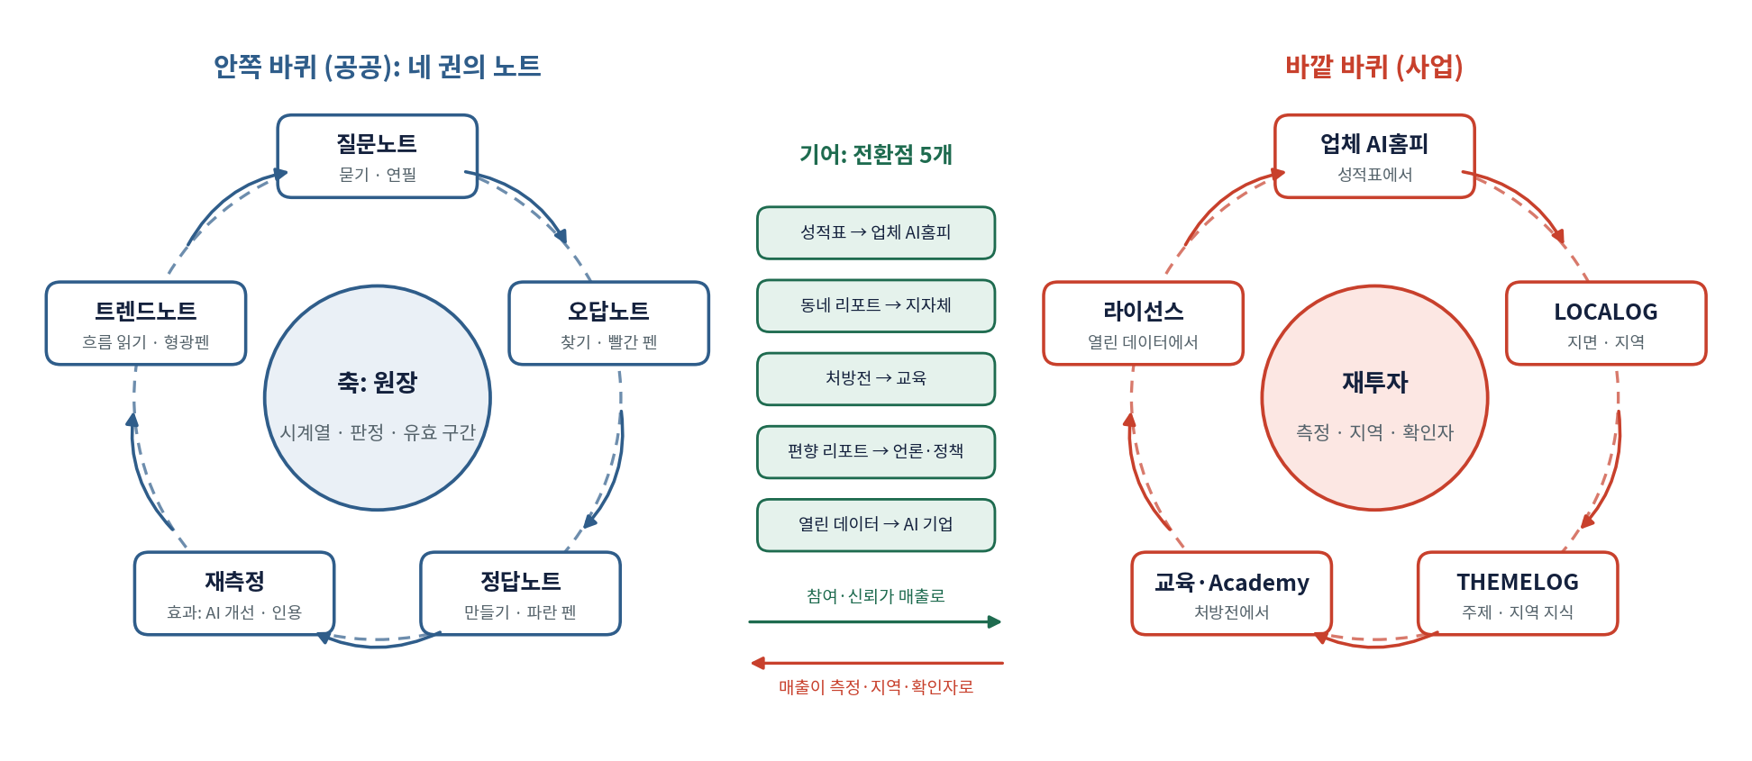
그림 1. 이중 플라이휠: 안쪽 바퀴(공공)와 바깥 바퀴(사업), 다섯 개의 기어, 축의 원장
구성 | 내용
축 (해자) | 질문 수요 시계열, 판정 기록, 정답의 유효 구간, AI 응답 시계, 편향 지수. 누구도 과거를 복제할 수 없음
안쪽 바퀴 | 묻기 → 찾기 → 만들기 → 재기 → 흐름 읽기. 공공재와 신뢰를 만듦
기어 (전환점 5개) | 성적표 → 업체 AI홈피 / 동네 리포트 → 지자체 / 처방전 → 교육·Academy / 편향 리포트 → 언론·정책 / 열린 데이터 → AI 기업 라이선스
바깥 바퀴 | 매출이 측정·지역·확인자에 재투자되어 안쪽 바퀴를 더 빨리 돌림

3. 고도화·보완 포인트 10가지

① 가장 약한 고리를 두 갈래로
“정답이 AI를 고친다”는 아직 증명되지 않았다. 효과를 두 갈래로 설계한다. AI 개선(재측정에서 AI가 맞히기 시작함)과 직접 인용(AI가 우리 정답 페이지를 출처로 인용함)이다. 둘 중 하나만 돼도 바퀴가 돈다. 둘 다 안 되면 측정·평가 사업(지수·편향 리포트·평가 세트)으로 무게를 옮긴다. 측정은 AI가 바뀌지 않아도 가치가 있다.

② 공급 바퀴: 정본 주인이 스스로 정답을 올리게
오답노트에 오른 가게·축제·기관에 알림을 보내고, 주인이 업체 AI홈피·기관 페이지에 정본을 올리면 다음 측정에서 자동으로 L2 확인이 된다. 정본 주인이 많아질수록 확인 비용이 떨어지고 정답이 빨리 늘어난다. 오답노트가 사장님에게 “당신 가게의 오답 알림”이 되는 순간 두 바퀴가 맞물린다.

③ 확인자 바퀴: 확인 이력이 일감이 되게
확인 이력은 개인 AI홈피의 자격이 되고, 그 자격이 일감(확인자 풀의 건당 보상, AI 대변인 팩트체크 데스크, 기관 진단의 검수)을 가져오며, 일감이 다시 확인자를 끌어들인다. Academy의 확인자 양성 과정이 입구다. 두 사람의 병목을 푸는 유일하게 지속 가능한 방법이다.

④ 단위 비용이 떨어지는 바퀴
“확인·발행된 정답 1건당 원가”를 핵심 효율 지표로 둔다. 원가가 떨어지는 경로는 공공 데이터 자동 확인(L1), 정본 주인의 자기 확인(L2), 공통 질문 세트의 전국 재사용이다. 이 원가가 분기마다 내려가는지가 바퀴가 실제로 도는지의 증거다.

⑤ 트렌드노트를 “다음 질문의 예측기”로
질문 수요의 급증(축제 시즌, 새 성분 유행)을 감지하면 그 질문의 정답을 오답이 생기기 전에 먼저 발행한다. “예고된 변화(변경 캘린더)”와 합쳐지면 바퀴가 사후 수습에서 선제 공급으로 바뀐다.

⑥ 재방문 바퀴: 기여의 효과를 되돌려 주기
- “당신이 확인한 답을 AI가 이제 맞힙니다”
- “당신이 동의한 질문이 이번 주 채점에 올랐습니다”
- “당신 동네의 AI 정답률이 41%에서 58%가 됐습니다”
이런 효과의 증거가 재방문 엔진이다. 포인트나 연속 출석 같은 게임 장치보다 강하고, 정체성과도 맞는다.

⑦ 신뢰 바퀴: 외부 정당성
장치 | 효과
방법 공개·사전 등록·반론 지면 | AI 기업과 언론이 결과를 믿고 인용
공개 표준·공공 사양화 | 지자체가 사양에 넣으면 바퀴가 제도 안으로 들어감
학술 협력 | 측정 방법론의 검증 (논문 투고 계획과 연결)
공공 데이터 정정 제안 | 공공 데이터의 오류를 찾아 기관에 제안하고 수용되면 “공공 정보 품질의 협력자”가 됨

⑧ 복제 바퀴: 새 지역이 더 싸게 돌게
지역 팩·언어 팩·공통 질문 30·아키타입 질문·동네 리포트 자동 생성을 묶은 재현 키트로 새 지역의 바퀴를 적은 비용으로 돌린다. 두 번째 지역(제주)의 개설 원가가 첫 지역(강남)보다 얼마나 낮은지가 증거다. CANON 플레이북의 전이 루프가 여기서 작동한다.

⑨ 브레이크 관리: 서킷 브레이커
브레이크 | 대응
확인 병목 | 확인 대기 50건 초과 시 새 미션 중단, 주간 채점 상한
조작 (동의·응답·퀴즈) | 이상 패턴 탐지, 급변 결과는 다음 측정 뒤 발표
명예·법무 위험 | 확인 전 비공개, 업체명 동의, 서비스명 공개는 법무 검토 뒤
AI 기업의 반발 | 측정 기록·반론 지면·“정직한 모름” 점수 인정
편향 리포트의 공정성 논란 | 방법 공개, 같은 유형끼리 비교, 오차 범위 표시

⑩ 고리별 회전 속도 대시보드
고리 | 지표
질문 → 채점 | 동의 문턱을 넘는 질문의 비율, 채점까지 걸린 시간
채점 → 오답·빈칸 | 채점 질문 중 오답·빈칸 비율
오답 → 정답 | 정답까지 걸린 시간, 정본 주인 자기 확인 비율
정답 → 효과 | 재측정 개선율, AI의 우리 페이지 인용률
효과 → 화제 | 보도 수, 공유 카드
화제 → 참여 | 신규 참여자, 재방문율 (효과 알림 이후)
참여 → 매출 | 다섯 기어별 전환 (AIHompy 개설, 지자체 계약, 교육, 라이선스)
매출 → 원가 | 정답 1건당 원가의 분기 변화

4. 완전한 전략 플라이휠의 조건
조건 | 네 노트만으로 | 보완 후
각 고리가 다음을 민다 | 일부 (정답→AI 개선 미검증) | 두 갈래 효과로 보강
돈이 바퀴 안에 있다 | 없음 | 다섯 기어
돌수록 싸진다 | 불분명 | 정답 1건당 원가 지표, 공급·확인자 바퀴
쌓이는 해자가 있다 | 있음 (시계열) | 축으로 명시
멈추지 않게 한다 | 일부 | 서킷 브레이커
복제된다 | 설계만 | 재현 키트와 두 번째 지역 원가로 증명

5. 정직 기록
이 바퀴의 성패는 우리 정답이 AI의 답이나 인용을 실제로 바꾸는가에 달려 있다. 2027년 1월의 첫 재측정이 그 첫 증거이고, 그 전까지 이 플라이휠은 설계도다. 1월 결과가 어느 쪽으로 나와도 바퀴가 돌 수 있도록 측정·평가 사업이라는 두 번째 갈래를 처음부터 함께 키운다. 기어별 전환율과 정답 1건당 원가는 아직 측정된 값이 없다.

